







Академия Наук
Отделение Биологических наук РАН

Российский Фонд Фундаментальных Исследований
Международный Союз Биологических Наук (IUBS)
Комиссия РАН по сохранению биологического разнообразия
ИБВВ РАН
Институт Проблем экологии и эволюции им. А.Н.Северцова РАН
Институт Биологии Внутренних Вод им. И.Д.Папанина РАН
Отдел биологических ресурсов Геологической службы США (USGS)
Служба рыбы и дичи США (US FWLS)
ИПЭЭ РАН
______________________________________________________________________

III Международный Симпозиум
ЧУЖЕРОДНЫЕ ВИДЫ В ГОЛАРКТИКЕ
(БОРОК – 3)

Информационное письмо №2

(п. Борок – г. Мышкин, Ярославская область, Россия)
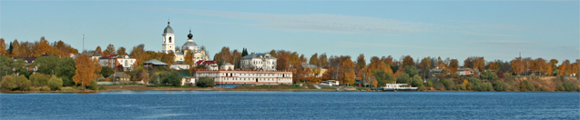
Размещение и проживание.
Оргкомитет симпозиума предлагает участникам размещение в следующих гостиницах: (www.myshkinru.ru/hotels.htm)
- Гостиничный комплекс «Саммит».
Гостиничный комплекс «Саммит» расположен в живописном месте на берегу реки Волга
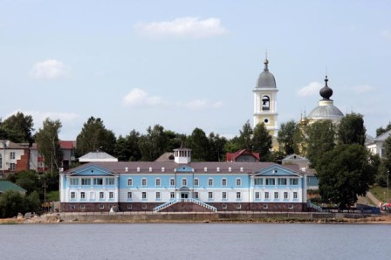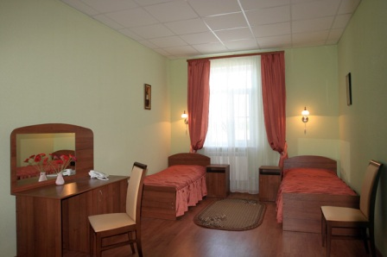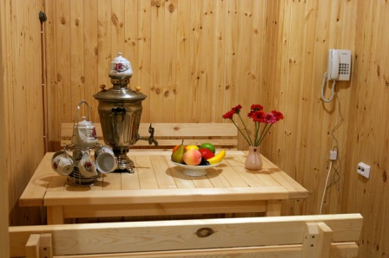
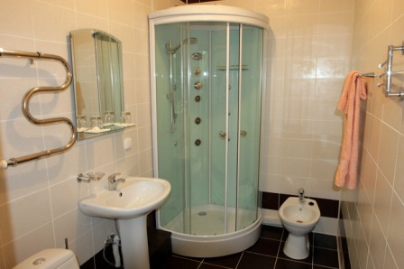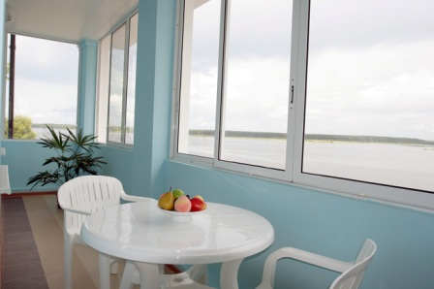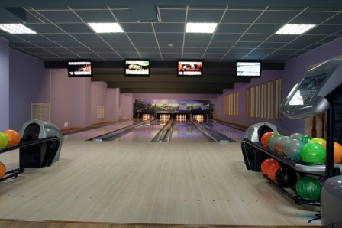
В каждом номере: совмещенный санузел с душевой кабиной, телевизор, холодильник.
Дополнительные услуги в отеле - ресторан на 115 мест с VIP залом на 26 мест, бассейн 100 кв. метров, две сауны, бильярд, боулинг на 4 дорожки с баром. Детская игровая комната, летнее кафе, закрытая зона отдыха на берегу.
Цены на размещение (за номер, завтрак входит в стоимость проживания).
Категория номера | 1местное | 2-х местное размещение | 3-х местное размещение
Стандарт цокольный этаж (однокомнатный номер с 2 спальной кроватью). | 1100 | 1600 | нет
Стандарт (однокомнатный номер с двумя 1,5 спальными кроватями). | 1400-1500 | 1800-2000 | нет
Семейный (однокомнатный номер с двумя кроватями, 2 спальной 1,5 спальной, дополнительное место (еврораскладушка) – 500 рублей) | 1100-1700 | 1700-2400 | 2200-3000
ЛЮКС (двухкомнатный номер с лоджией). | 3800-4000 | 3800-4000 | 4600-4800
Бизнес-ланч – 150 руб./человека.

- Гостиничный комплекс «Кошкин Дом».
Расположение: в самом центре города Мышкин, рядом с главной площадью, Успенским собором и старинным парком. В номерах: Wi-Fi, кабельное TV, мини-бар, телефон.

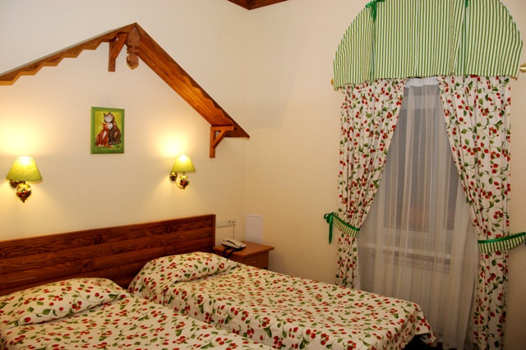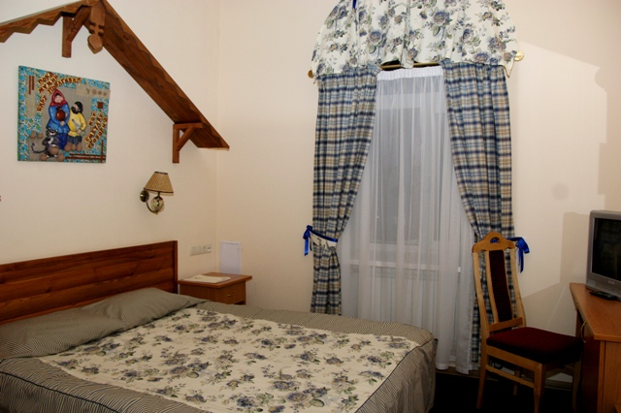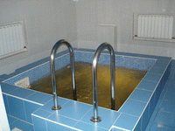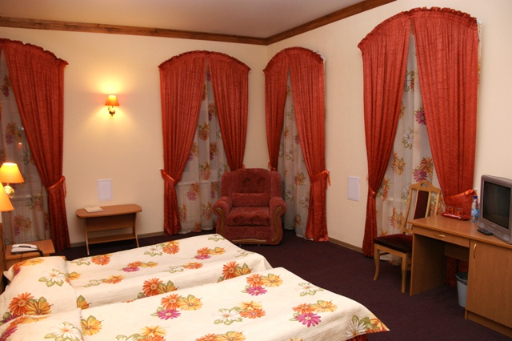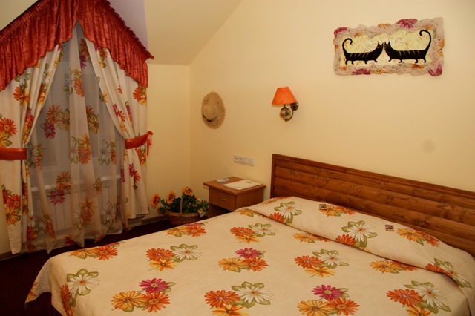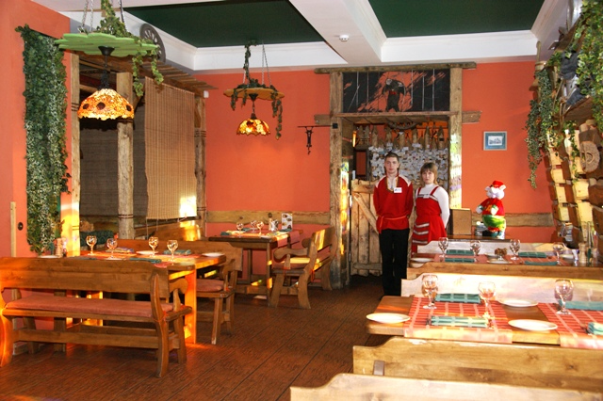

Питание: ресторан «Мышеловка» на 85 посадочных мест с двумя залами: пивным (для некурящих) и самогонным (для курящих). Каминный VIP-зал на 24 посадочных места.
Дополнительные услуги: сауна с бассейном и гидромассажем, охраняемая стоянка, гостевой домик с жаркой банькой, комнатой отдыха, караоке (до 7 человек).

Цены на размещение (на 1-го человека с завтраком).

Категория номера | 1 местное размещение | 2-х местное размещение
Стандарт (две раздельные кровати, туалет, ванна, TV, X, телефон) | 2050 | 1350+1350
Комфорт (две раздельные кровати, туалет, ванна, TV, X, телефон)  Возможна установка дополнительной кровати в номера «комфорт». Стоимость 600р. | 2150 | 1450+1450
Семейный (одна двуспальная кровать, туалет, ванна, TV, X, телефон) | 2050 | 1350+1350
ЛЮКС (двухкомнатный номер, одна евро кровать, туалет, ванна, TV, X, телефон) | 4500  Дополнительная кровать - 600 руб.
Бизнес-ланч – 150 руб./человека.

- Гостевой дом «На Лесной».
Номера с с/узлом, холодильником, телевизором: 1, 2, 3 - местные;
Стоимость проживания (в сутки с человека без завтрака):
Номера экономкласса 2,3,4 - местные -500 - 600 руб.;
Номера улучшенной планировки (с/у, т/в): 700 - 1200 руб.
Двухкомнатный номер на 4-5 человек с отдельным входом, видом на Волгу, кухней, т/в, с/узлом: 6000 руб.
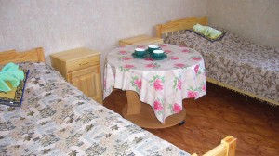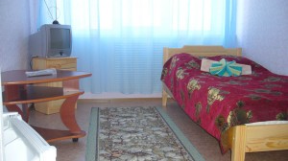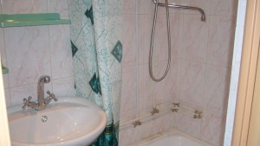
Услуги по питанию не предоставляются. Самообслуживание – возможность использования кухни.

- Гостевой дом "Волга"
Гостевой дом находится на окраине Мышкина, включает гостиничные номера, автостоянку, рядом сосновый бор. Предлагает 1,2,3,4-х местные номера со всеми удобствами (средняя стоимость проживания - 1600 за номер).
Бронирование гостиницы:
1. Бронирование гостиницы может осуществляться через оргкомитет. Просьба сообщить о необходимости бронирования до 1 августа 2010 г.
2. Вы можете забронировать номер самостоятельно: www.myshkinru.ru/hotels.htm www.cathouse.yar.ru
Оргкомитет.
Со-председатели:
Академик Павлов Д. С.(Россия), Dr. Zhibin Zhang (Китай)
Научный комитет:
Зам. председателя симпозиума - Дгебуадзе Ю.Ю., член-корреспондент РАН (Россия)
Зам. председателя симпозиума - Слынько Ю.В., к.б.н.
Уч. секретарь симпозиума - Терещенко В. Г., д.б.н.
Академик Алимов А.Ф.(Россия), д.б.н. Aлександров Б.Г. (Украина), Fomproix N. (executive director IUBS, France), д.б.н. Горелов В.K. (Russia), Dr. G.J. Smith (USA), д.б.н. Ижевский С.С. (Россия), Dr. K. M. Briggs (USA), д.б.н. Хляп Л.A. (Россия), Kohl S. G. (USA), д.б.н. Kопылов А.И. (Russia), д.б.н.. Корнева Л.Г. (Россия), д.б.н. Kрылов A.В. (Россия), д.б.н. Оленин С. (Литва) д.б.н. Папченков В.Г. (Россия), д.б.н. Семенченко В.П. (Белоруссия), д.б.н. Шиганова T.A (Россия), д.б.н. Телеш И.В. (Россия), д.б.н. Виноградова Ю.K. (Россия), д.б.н. Яковлев В.Н. (Россия).
Рабочий комитет:
К.б.н. Kияшко В..И. (Россия), к.б.н. Kарабанов Д.П. (Россия), к.б.н. Фенева И.Ю. (Россия), к.б.н. Новицкий Р.A. (Украина), к.б.н. Kасьянов A.Н. (Россия), к.б.н. Сон M.O. (Украина), к.б.н. Слынько E.E. (Россия), к.б.н. Ворошилова И.С. (Россия), к.б.н. Kодухова Ю.В. (Россия), Лаврова E.И. (Россия), Пакунова E.Н. (Россия).
Организационный взнос:
Для частичного возмещения затрат, связанных с организацией и проведением симпозиума (полиграфические и организационные расходы, кофе-брейки и др.) просим перечислить организационный взнос с обязательным указанием «за участие в симпозиуме» и фамилии участника. Отсканированную копию квитанции обязательно вышлите на электронный адрес организаторов: borok_3@mail.ru

Категории | Ранняя регистрация (до1июня2010) | Поздняя регистрация  (после 1 июня 2010) | Регистрация по  прибытию
Оргвзнос | 800 | 900 | 1000
Студенты,магистры, аспиранты | 300 | 350 | 400
Сопровождающие персоны | 200 | 250 | 300

Российские участники и участники из стран СНГ оплачивают организационный взнос в рублях.
ОАО Сбербанк России, 117997, г. Москва ул. Вавилова, 19
Рыбинское отделение №1576 Сберегательный Банк РФ
152901, г. Рыбинск, ул. Волжская Набережная, 47/49
РЕКВИЗИТЫ:
ИНН 7707083, БИК047888670
Р/С 30301810177006007719 в Северном банке СБ РФ
К/с 30101810500000000670 ГРКЦ ЦБ РФ по Ярославской области
ОСБ 1576/0137
Л/с 42307.810.6.77194470038/48 на имя Терещенко Владимира Григорьевича
ОКПО 02819253,ОКОНХ 96130, КПП 761002001

Публикация материалов:
Тезисы.
К началу симпозиума будут опубликованы тезисы на английском языке объемом 1 печатная страница – 1 500 печатных знаков, шрифтом Times New Roman, интервал одинарный, кегль 12.
ALIEN SPECIES IN VOLGA RIVER
Ivanov A.A., Smith J.*
Institute for biology of Inland Waters RAS, Russia, e-mail: ivanov@ibiw.yaroslavl.ru
* Colorado State University, USA, e-mail: Smith@colostate.edu

Alien species ………. (Smith, 1991).
………………….
Срок представления тезисов докладов – до 1 июня 2010 г.
Публикации.
Доклады, оформленные в виде статьи, будут опубликованы в электронном журнале «Российский журнал биологических инвазий», английская версия которого («Russian Journal of Biological Invasions»), издается издательством «Springer».
Желающие опубликовать свой доклад в виде статьи должны предоставить оформленный текст по прибытию на конференцию при регистрации. Статья будет проходить обязательное рецензирование. Правила оформления статьи на следующих сайтах:
http://www.springer.com/life+sciences/ecology/journal/13168?detailsPage=editorialBoard
http://www.maik.ru/cgi-perl/journal.pl?name=bioinv&lang=rus
Текст статьи можно предоставлять на русском языке. Присылаемые тексты должны быть выверены и отредактированы.
При необходимости участникам конференции могут быть направлены официальные приглашения.
Культурная программа.
Экскурсионные туры – по желанию участников.
9.10.2010
– экскурсионный тур по старой части г. Мышкин, музеи комплекса «Мышкинский народный музей» – 350 руб/ человека.
– экскурсия по комплексу «Мышиные Палаты» - 350 руб/человека (www.myshkinru.ru )
10.10.2010
– экскурсия на экспедиционном судне ИБВВ РАН «Академик Топчиев» по маршруту г. Мышкин – г. Углич, посещение дворцового комплекса русских царей XVI века – 400 руб./человека.

Как добраться до г. Мышкин:

- Из Москвы. С Белорусского вокзала поездом Москва—Рыбинск до ст. Шестихино.
- Из Санкт-Петербурга. С Московского вокзала поездами Санкт-Петербург—Иваново и Санкт-Петербург—Самара до ст. Шестихино.
- Из Ярославля. Пригородным поездом или автобусом доехать до г. Рыбинск, далее пригородным поездом до ст. Шестихино.
К приходу поездов из Москвы, Санкт-Петербурга и пригородных поездов будет предоставлен автобус.
Для участников, которые поедут через Москву, будет предоставлен автобус сообщением Москва- Мышкин (бесплатно). Заявки принимаются до 1 августа 2010 г.
Большая просьба к участникам симпозиума до 1 сентября 2010г. сообщить в оргкомитет о дате и времени своего приезда, каким поездом.
По всем возникшим вопросам обращаться в оргкомитет: borok_3@mail.ru

